Oral Baccalauréat Série S
Sujet 3

Exercice 1 : VRAI ou FAUX
Vous devrez justifier oralement vos réponses.

- A un jeu de hasard où la probabilité de gagner est 0,6 on décide de jouer 5 fois de suite. On considère que chaque partie est indépendante des autres. On note X la variable aléatoire associée au nombre de victoires au cours des cinq parties :
  - X suit la loi binomiale de paramètre n = 5 et p = 0,6.
  - P ( X = 2 ) = × 0,6³ × 0,4²
  - E ( X ) = 3.
- Soit (D) la droite de représentation paramétrique $\left\{\begin{matrix}x=−2+3t \\ y=−2t \\ z=1+t\end{matrix}\right.$ et (P) le plan d’équation cartésienne x + y – 3z + 4 = 0.
  - Le point M de coordonnées (-8 ; 4 ; -1) appartient à (D).
  - Le vecteur $\vec{v}$(3 ; -2 ; 1) est un vecteur normal du plan.
  - La distance du point O au plan (P) est .
- On considère l’équation différentielle (E) : y’ = 3y + 2.
  - Les solutions de l’équation différentielle (E) sont de la forme Ae^{3x} + , où A est un réel quelconque.
  - La fonction f définie sur  par f (x) = e^{3x} est solution.

Exercice 2 :

- Sur le graphique ci-dessous, on a tracé les courbes représentatives des fonctions f, g et h telles que:
➢ f est définie sur ⁺ par f (x)=
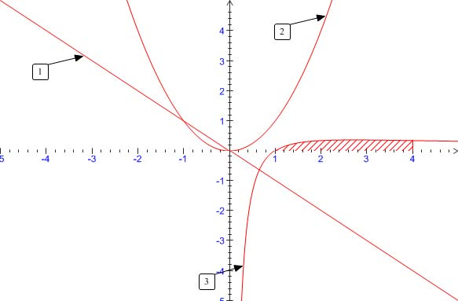
➢ g est définie sur par g(x) = x²

➢ h est définie sur par h(x) = − x
Associer chaque fonction à sa courbe.
- Etudier les variations et les limites de la fonction f .
- Etablir le tableau de signe de la fonction f .
- Calculer une primitive de f.
- En déduire l'aire grisée.

